**Как помочь ребенку с задержкой психического развития.**

**Уважаемые родители!**

Получите, пожалуйста, профессиональную консультацию таких специалистов, как: педиатр, невролог, психолог, дефектолог, логопед, тифлопедагог, сурдопедагог, в зависимости от диагноза ребенка.

-Диагноз ЗПР означает, что ребенок развивается так же, как и все остальные дети, только медленнее.

-Чем раньше начать занятия с ребенком ЗПР, тем быстрее ребенок догонит в развитии своих сверстников.

1. У детей с ЗПР ослаблена память, не сформировано произвольное внимание, отстают в развитии мыслительные процессы, поэтому необходимо закреплять изученный материал.

2. Темы необходимо повторять вместе с ребенком, постепенно приучая его к самостоятельности.

3. Помощь должна носить своевременный и разумный характер.

4. Важно определить, кто именно из взрослого окружения ребенка будет с ним заниматься(мама/папа/бабушка/дедушка).

5. Время занятий (15 – 20 мин.) должно быть закреплено в режиме дня. Постоянное время занятий дисциплинирует ребенка, помогает усвоению учебного материала.

6. Занятия должны носить занимательный характер и учитывать состояние обучающегося (здоровье/настроение).

7. При выборе задания необходимо внимательно ознакомиться с его содержанием, убедиться, что вам и ребенку все понятно.

8. Подберите необходимый наглядный дидактический материал, пособия, которые рекомендует учитель – дефектолог.

9. Занятия должны быть регулярными.

10. Закрепление знаний может проводиться во время прогулок, поездок. Но некоторые виды занятий требуют обязательной спокойной деловой обстановки, а также отсутствия отвлекающих факторов.

11. Занятия должны быть непродолжительными, не вызывать утомления и пресыщения.

12.Необходимо разнообразить формы и методы проведения занятия, чередовать занятия по развитию речи с заданиями по развитию внимания, памяти, мышления…

13.Необходимо придерживаться единых требований, которые предъявляются ребенку. Не позволяйте уклоняться от работы, лениться. Будьте терпеливы с ребенком, доброжелательны, но достаточно требовательны

14. Отмечайте малейшие успехи, учите ребенка преодолевать трудности.

15. Обязательно посещайте консультации дефектолога, логопеда, психолога.

16. Своевременно консультируйтесь и проводите лечение детей.

17.Излагайте свои мысли четко, конкретно, последовательно, коротко – для детей с ЗПР это важное условие.

18. Интересуйтесь мнением ребенка, внимательно выслушайте его, прежде чем критиковать. Дайте ему возможность высказаться и тактично поправьте, если он в чем-то ошибается.

19.Будьте готовы принять точку зрения ребенка и согласиться с ним. Это не нанесет ущерба вашему авторитету, зато укрепит в ребенке чувство самоуважения.

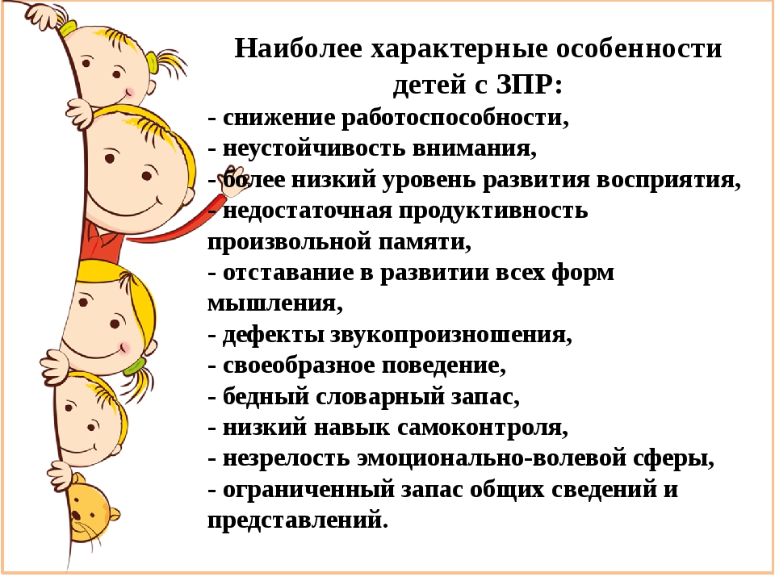

**Родителям детей с задержкой психического развития.**

-Не следует смотреть на ребенка как на маленького, беспомощного.

- Не рекомендуется постоянно опекать, например собирать ему портфель в школу, контролировать каждое действие ребенка при выполнении домашних заданий.

- Не подчиняйте всю жизнь в семье ребенку: за него делать все включая и то, что он может сделать сам. Такая гиперопека детям вредна. Именно в простых видах деятельности, в элементарных навыков самообслуживания и самоконтроля развиваются такие важные качества, как уверенность себе, чувство ответственности, самостоятельность. Конечно, контроль необходим, но его необходимо организовывать не «надо», а «рядом».

- Не предъявлять к ребенку завышенные требования. Перегрузка особенно интеллектуальная, влечет за собой не только снижение работоспособности, заторможенности в понимании ситуации, но может проявиться агрессия, срывы в поведении, резкие перепады настроения. Завышенные требования приводят к тому, что, берясь за непосильное для себя дело, ребенок не может его выполнить, начинает нервничать, теряет веру в свои силы.

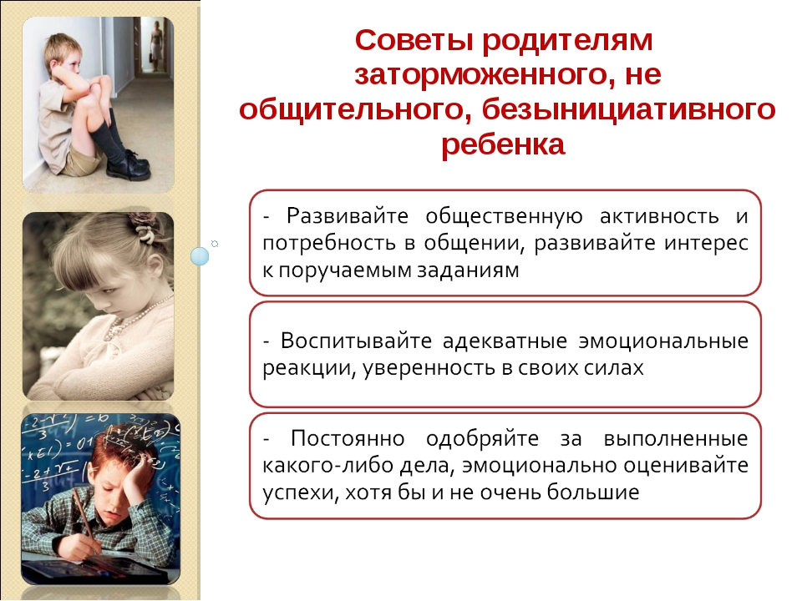

МИНИСТЕРСТВО ОБЩЕГО И ПРОФЕССИОНАЛЬНОГО ОБРАЗОВАНИЯ РОСТОВСКОЙ ОБЛАСТИ

Департамент образования г. Шахты

Муниципальное бюджетное учреждение

дополнительного образования г.Шахты Ростовской области

«Городской Дом детского творчества»

структурное подразделение «Центр психолого-педагогического сопровождения»

**Городская психолого-медико-педагогическая комиссия (ПМПК)**

346500, г. Шахты Ростовской обл., ул. Советская, 168, тел. 8 (8636) 22-34-52, 22-55-05

***Простые советы дефектолога***

**«Где же лево, а где же право?»**

**(консультация для родителей)**

**Подготовила: учитель – дефектолог**

**Шахтинской ПМПК**

**Е.В.Сапелкина**

**2022**

*Очень многие малыши испытывают трудности в освоении этих понятий. Как же облегчить процесс обучения?*

Мы воспринимаем пространство вокруг нас благодаря комплексу взаимодействия зрения, слуха и осязания. Новорожденный в силу незрелости мозговых структур пока не владеет этим взаимодействием. Даже интересуясь подвешенными погремушками, малыш пока не в состоянии попасть рукой по ним. Это станет возможным только через несколько месяцев. А уже в 6 месяцев ползущие к маме карапузы видят препятствие на пути и пытаются его обойти (не форсировать!). Манипуляции с предметами проводятся пока двумя руками (левая и правая неразделимы), однако пространство по мере взросления ( ползание, потом ходьба) все расширяется – появляются верх-низ, лево-право, вперед-назад.

**В чем проблема**

Примерно с 2 лет начинается период, когда уже можно формировать у малыша представление о левой и правой стороне тела. И только потом начнется осознание окружающего пространства. Завершается этот процесс лишь к 6-7 годам, то есть к началу обучения в школе. В противном случае ребенка ожидают большие трудности. Самые явные – проблемы с обучением грамоте и письму. Ведь в их основу положен графический анализ написания буквы и синтез ее по инструкциям учителя. Даже то, с чего начинается жизнь 1-го класса, - организационный момент ходить по парам, поднимать правую руку, следовать инструкции учителя «отступите слева две клеточки» - все это требует четко сформированного навыка определения в пространстве. Потому малыш, не обладая этими простейшими умениями, становится неуверенным в себе, тревожным, затрачивает больше времени на выполнение заданий, не успевает. Так как все это приходится на период адаптации к школе, когда даже подготовленные дети испытывают тяжелый стресс, ситуация становится совсем плачевной. Вам кажется, что такого не бывает? Что уж в этом возрасте дети точно все знают? Уверяю вас, из 25 первоклашек в ответ на просьбу поднять правую руку ошибутся как минимум трое. А уж если надо повернуться направо, тут не справятся 5-7 человек. Дело в том, что это уже двухкомпонентное действие: чтобы сориентироваться, необходимо сначала найти свою правую руку, потом повернутся в ту же сторону. Так что – работать, работать и еще раз работать!

**Раннее начало**

* С самыми маленькими просто: все, что вы им говорите, это и есть «учебный материал, так что просто называйте вещи своими именами! Любой маме столько раз приходится всовывать сопротивляющиеся пальчики в рукава распашонки, что чего только не случалось рассказывать…. Так что, когда половина работы сделана, уместно выдохнуть с удовлетворением: «Вот правую руку одели!» Сколько раз на дню приходится надевать и снимать распашоночки, кофточки, варежки? В общем, не сомневайтесь в соответствии с законами диалектики количество, перейдет в качество, и вчерашний несмышлёный малыш протянет вам правую, а потом и левую руку.
* На 2-м году жизни ребенок начинает открывать для себя радость манипуляции предметами: пользоваться выключателями света, нажимать на кнопочки, крутить ручки – в общем, нещадно эксплуатировать все, до чего можно дотянуться. Посмотрите вокруг – наверняка хотя бы одно из доступных малышу удовольствий находится в таком месте, что действовать можно только одной рукой. Например, выключатель в углу можно достать лишь правой – акцентируйте его внимание на этом. Все вышеперечисленное можно отнести к пропедевтике, подготовительной работе, хотя здесь мы рассчитываем не только на память. Обучение работает на рефлекторном уровне, выстраивая цепочку «слово-рука"

**Что делать?**

Самое лучшее время для того, чтоб малыш что-то усвоил, время, когда обучение максимально эффективно (так называемый сенситивный период) с 2,5 лет. Здесь уже можно рассчитывать на зачатки сознательности, ценные минуты произвольного внимания.

Однако необходимо помнить, что дети сначала начинают различать собственные руки, ноги, уши, а уже потом станут дифференцировать предметы вокруг себя по этому признаку. Это обусловлено тем, что мышление у ребятишек 2-4 лет конкретное, предметно-действенное

Итак, исходим из того, что у большинства жителей планеты Земля обычно две руки и одна из них - правая, а другая - левая.

Запоминать детям легче, и естественнее что-то одно, чаще – правую руку. А дальше будем руководствоваться остаточным принципом: если та правая, значит, этой руке делать нечего, будет левой.

Самый банальный, но и проверенный способ – апеллировать к ложке: «Какой рукой держишь ложку, та рука – правая». Только не растеряйтесь, когда находящееся в кризисе 3 лет дитя в приступе негативизма быстренько переложит ложку в другую руку.

Часы тоже лучше не использовать: они есть почти у всех, и носят на разных руках и как постоянный признак не годится.

Гораздо удобнее взять браслетик для ребенка. Только акцентируйте внимание на то, что это персональный браслетик (или ленточка с написанным на ней именем). Наденьте его на правую ручку со словами:

*Браслетик, прочнонадетый мамой,*

*Укажет точно,где ручка правая.*

Также неплох альтернативный вариант – наклейки, столь любимые детворой. Но используйте татушки и наклейки только на одну руку, не нужно украшать правую звездочкой, а левую цветочком – это внесет лишнюю путаницу.

Теперь, разобравшись с руками, расширяем границы:

* Правая рука легла на бок (какой?) правый;
* Взялась за коленку (какую?) правую;
* Схватились за ухо (какое?) правое.

Вывод: все, что находится со стороны правой руки, - правое; со стороны левой – будет левым.

Делаете с ребенком динамическую зарядку – командуйте: левой – правой.

Тренировать понятие «лево-право» можно и на прогулке. Предлагайте разнообразные забавные стишки:

*Ручка правая проснулась, встрепенулась, потянулась,*

*Ушко правое потерла и легла на правый бок.*

*Ручка левая проснулась, встрепенулась, потянулась,*

*Ушко левое потерла и легла на левый бок.*

*Ножкой правой: топ-топ-топ.*

*Ножкой левой: топ-топ-топ.*

*И двумя руками: хлоп!*

**Мир так изменчив…**

Разобравшись с собственным телом, можно приступать к окружающему миру. Самый простой и работающий вариант: на что удобно показывать правой рукой, то находится справа, и наоборот соответственно. Сначала отработайте эти понятия, не изменяя позиции малыша.

* Например, ребенок сидит на диване и называет все, что находится справа от него, а потом – все, что слева. Теперь вы просите его встать, и повернутся лицом к дивану. Какие вещи сейчас находятся по правую руку, а какие по левую?
* Потребуется достаточно много времени, чтобы перестать путаться в таких непостоянных вещах.
* Обращаем внимание на то, что про место положения предмета, можно сказать и «справа», и «слева».
* Имеет значение относительно чего.
* Посадите в ряд игрушки, мишка будет справа от зайца, но слева от обезьянки.
* Походите вместе с ребёнком по квартире, тренироваться можно буквально на всём: стол справа от холодильника, но слева от плиты и т.п.
* Возьмите игрушечную машинку, и пусть малыш провезёт её по заданному вами маршруту (не стоит давать подряд несколько инструкций, излагайте их постепенно). Дальше можно усложнить, спросив: « Куда попадёт машинка, если повернёт направо, потом ещё раз направо, затем налево?»
* На улице множество предметов, в том числе и движущихся; рассматривать их – одно удовольствие: автобус был слева, теперь справа. Предлагайте ребёнку описывать ваши передвижения.
* С 4 лет можно предлагать малышу графические диктанты, сначала упрощённые. На листе бумаги в крупную клетку заштрихуйте в центре клеточку и дайте малышу. Предложите ему закрасить красным карандашом клеточку справа от вашей, потом синим карандашом клеточку слева. Позже можнопробоватьотсчитывать 2-3 клеточки и менять направление, поучая забавные рисунки. Обращаем внимание, что значит «справа налево» и «слева направо». Хорошо будет порисовать стрелочки по тем направлениям, которые задаёт мама.

**А если с нами левша?**

И, конечно, особое внимание на детей с ведущей левой рукой. Ведущая роль одной руки уже заложена с рождения ребёнка. Тенденции вы можете наблюдать, но ни в коем случае нельзя переучивать левшу. Это приведёт к пагубным последствиям: нарушится отлаженная связь между полушариями головного мозга. Даже если вам кажется, что в вашем доме растёт левша, помните, что окончательно об этом можно говорить в 5-6 лет, сейчас же предлагайте карандаши в обе руки. Не настаивайте, чтобы малыш взял именно в правую; пуст сам определится. Конечно, левшам сложнее научиться ориентироваться в пространстве, но «нет ничего невозможного».

Итак, тема при кажущейся элементарности довольно непроста. Особую сложность создаёт то, что правое может стать левым, и наоборот. Но ваша настойчивость и терпение, внимательность и креативность помогут малышу освоить эту науку. И не забывайте, что залог успеха – постоянные упражнения, тогда у вашего ребёнка чётко сформируется навык, и через несколько лет у него не будет проблем ни в школе, ни дома. Удачи!

МИНИСТЕРСТВО ОБЩЕГО И ПРОФЕССИОНАЛЬНОГО ОБРАЗОВАНИЯ РОСТОВСКОЙ ОБЛАСТИ

Департамент образования г. Шахты

Муниципальное бюджетное учреждение

дополнительного образования г.Шахты Ростовской области

«Городской Дом детского творчества»

структурное подразделение «Центр психолого-педагогического сопровождения»

**Городская психолого-медико-педагогическая комиссия (ПМПК)**

346500, г. Шахты Ростовской обл., ул. Советская, 168, тел. 8 (8636) 22-34-52, 22-55-05

***Консультация для родителей***

***«Нормы речевого развития или когда нужно обращаться к логопеду»***

***Подготовила:***

**Учитель-логопед**

**Шахтинской ПМПК**

**Бреус Елена Петровна**

**г. Шахты**

**2022год**

Как правильно оценить состояние речи своего малыша? Как и когда ребенок должен заговорить? В каких случаях стоит волноваться, а в каких просто подождать. Как не пропустить момент, когда ему, возможно, понадобиться помощь специалистов? Эти и другие непростые вопросы задают себе те родители, каким не безразлично, каким вырастет их малыш. Предлагаю вам ознакомиться со следующей информацией:

**Нормы речевого развития в 1 год :**

- Малыш понимает простые просьбы.   
- выполняет простые требования.   
- Во время игры приносит названную игрушку.   
- Показывает разученные сюжетные действия: покачай лялю, покажи у кисы глазки.   
- Появляются первые слова

***обращайтесь к логопеду если ребенок:***

- К году не может произнести ни слова   
- Не выполняет простейшей просьбы (покажи, принеси, возьми)   
- Не способен адекватно реагировать на похвалу и на замечание по поводу неправильного поведения.

**Нормы речевого развития в 2 года:**

- Словарный запас ребенка не менее пятидесяти слов;   
- Малыш понимает двухэтапную просьбу (возьми принеси);   
- Начинает активно использовать предложения из двух слов («Шапку снять», «Дай чай», «Папе ключи» и др.)

***обращайтесь к логопеду если:***

- Отсутствует фраза;   
- Ребенок плохо понимает обращенную к нему речь;   
- Произносит только отдельные слоги («па» - палка);   
- Один слог произносит многократно, заменяя им другие слоги («нана» означающее все что угодно).

**Нормы речевого развития в 3 года:**

- Словарный запас малыша до 250 слов и выше   
- Он уже общается предложениями из трех слов   
- Использует множественное число существительных и глаголов   
- Называет свое имя, пол, возраст;   
- Понимает значение простых предлогов.   
- Выполняет задания типа «положи карандаши в коробку»

.

**Нормы речевого развития в 4 года:**

- В возрасте 4-х лет у ребенка заканчивается овладение грамматикой родного языка.   
- В разговоре он использует 10-15 вариантов предложений   
- Может рассказать о себе   
- Словарь составляет от 250 до 3000 слов

***Обращайтесь к логопеду если:***

- Не отвечает на простейшие вопросы: «Кто?», «Что?», «Где?»,   
- Речь аграмматична неправильно использует падежные окончания имен существительных, предлогов;   
- Неправильно произносит большую часть звуков – дефект смягчения – «тяпки» вместо «тапки», «дём дом», Искажение межзубное произношение звуков «с», «з», «ц», «ч», «щ», смешение – «ш» на «с» «сапка» «шапка», а «ж» на «з» «заба» «жаба»   
- Употребляет фразы, состоящие не более чем из 4 слов;

**Нормы речевого развития в 5 лет:**

- Ребенок правильно строит фразы и произносит все звуки

***Обращайтесь к логопеду если вы заметили:***

- Нарушение произношения звуков,   
- Неправильное построение фразы   
- Пропускание согласных звуков там, где они стоят рядом «такан» «стакан»   
- Нарушение при согласовании с именами существительных среднего рода (солнцы, окны) или множественного числа (лобы, роты)

Особое внимание, дорогие родители, обращаем на то, что, если ребенок неправильно произносит звуки речи, это может отразится и в письменной речи – у него будет много ошибок! Поэтому все нарушения звукопроизношения необходимо исправить до начала обучения грамоте!